МИНИСТЕРСТВО НАУКИ И ВЫСШЕГО ОБРАЗОВАНИЯ РФ

федеральное государственное автономное образовательное учреждение высшего образования

«Санкт-Петербургский государственный университет аэрокосмического приборостроения»

ФАКУЛЬТЕТ СРЕДНЕГО ПРОФЕССИОНАЛЬНОГО ОБРАЗОВАНИЯ

ОТЧЕТ О ПРАКТИКЕ

ЗАЩИЩЕН С ОЦЕНКОЙ _________________

РУКОВОДИТЕЛЬ

|  |  |  |  |  |
| --- | --- | --- | --- | --- |
| преподаватель |  |  |  | Попов И.Д. |
| должность, уч. степень, звание |  | подпись, дата |  | инициалы, фамилия |

|  |
| --- |
| ОТЧЕТ ПО УЧЕБНОЙ ПРАКТИКЕ |
| В СОСТАВЕ ПРОФЕССИОНАЛЬНОГО МОДУЛЯ |
| ПМ.01 «Выполнение работ по проектированию сетевой инфраструктуры» |
|  |

ОТЧЕТ ВЫПОЛНИЛ

|  |  |  |  |  |  |
| --- | --- | --- | --- | --- | --- |
| Студент группы | С142 |  |  |  | П.А. Бондарчук |
|  | номер группы |  | подпись, дата |  | инициалы, фамилия |

Санкт-Петербург 2024

**Аттестационный лист по учебной практике**

|  |
| --- |
| Бондарчук Павел Антонович |
| (фамилия, имя, отчество студента) |

Обучающийся на 3 курсе в группе С142 по специальности СПО

|  |
| --- |
| 09.02.06 Сетевое и системное администрирование |
| *код и наименование специальности* |

успешно прошел учебную практику по профессиональному модулю

|  |
| --- |
| ПМ.01 ВЫПОЛНЕНИЕ РАБОТ ПО ПРОЕКТИРОВАНИЮ СЕТЕВОЙ ИНФРАСТРУКТУРЫ |
| *код и наименование профессионального модуля* |

в объеме 108 часов с «06» апреля 2024 г. по «26» апреля 2024 г.

|  |  |
| --- | --- |
| в организации | ФСПО ГУАП, лаб. сетевых технологий, Московский пр., 149-в |
|  | *наименование организации, структурное подразделение, юридический адрес* |

**Виды и качество выполнения работ**

|  |  |  |
| --- | --- | --- |
| Виды и объем работ, выполненных обучающимся во время практики | Качество выполнения работ в соответствии с технологией и требованиями организации, в которой проходила практика | |
| Виды работ | Формы и методы контроля по каждому виду работ | Качество выполненной работы (по пятибалльной шкале) |
| Проектирование сетевой инфраструктуры | Экспертная оценка результата выполненных работ |  |
| Организация сетевого администрирования | Экспертная оценка результата выполненных работ |  |
| Управление сетевыми сервисами | Экспертная оценка результата выполненных работ |  |
| Модернизация сетевой инфраструктуры | Экспертная оценка результата выполненных работ |  |
| Оформление отчета по выполненной работе | Защита отчета |  |

Характеристика профессиональной деятельности обучающегося во время учебной практики:

получен практический опыт по проектированию архитектуры локальной сети в соответствии с поставленной задачей; установке и настройке сетевых протоколов и сетевого оборудования в соответствии с поставленной задачей; использованию специального программного обеспечения для моделирования, проектирования и тестирования компьютерных сетей; настройке механизмов фильтрации трафика на базе списков контроля доступа.

Характеристика на обучающегося по освоению общих и профессиональных компетенций в период прохождения практики:

|  |
| --- |
|  |
|  |
|  |
|  |

Освоены общие компетенции: ОК 1-5, 9, 10 и профессиональные компетенции:

ПК 1.1. Выполнять проектирование кабельной структуры компьютерной сети;

ПК 1.2. Осуществлять выбор технологии, инструментальных средств и средств вычислительной техники при организации процесса разработки и исследования объектов профессиональной деятельности;

ПК 1.3. Обеспечивать защиту информации в сети с использованием программно-аппаратных средств.

Дифференцированный зачет по учебной практике «_____» ____________________

Дата «26» апреля 2024 г.

Руководитель практики от факультета СПО ___________________ Попов И.Д.

*подпись*

ИНДИВИДУАЛЬНОЕ ЗАДАНИЕ

на прохождение учебной практики обучающегося по специальности

09.02.06 Сетевое и системное администрирование

*код и наименование специальности*

1. Фамилия, имя, отчество обучающегося: Иванов Иван Иванович
2. Группа: С142 Сроки проведения практики: с «06» апреля 2024 г. по «26» апреля 2024 г.
3. Тема задания: приобретение первичных профессиональных умений и навыков, начального опыта практической деятельности, овладение необходимыми компетенциями по профессиональному модулю.

|  |
| --- |
| ПМ.01 ВЫПОЛНЕНИЕ РАБОТ ПО ПРОЕКТИРОВАНИЮ СЕТЕВОЙ ИНФРАСТРУКТУРЫ |
| *код и наименование профессионального модуля* |

1. Вопросы, подлежащие изучению:
2. Проектирование сетевой инфраструктуры.
3. Организация сетевого администрирования.
4. Управление сетевыми сервисами.
5. Модернизация сетевой инфраструктуры.
6. Выполнение комплексных работ по проектированию архитектуры локальной сети; установке и настройке сетевых протоколов и сетевого оборудования; использованию специального программного обеспечения для моделирования, проектирования и тестирования компьютерных сетей; настройке механизмов фильтрации трафика на базе списков контроля доступа.
7. Содержание отчетной документации:
   * 1. Отчёт, включающий в себя:

* титульный лист;
* индивидуальное задание;
* материалы о выполнении индивидуального задания;
* список использованных источников.
  + 1. Аттестационный лист.

1. Срок представления отчета заместителю декана по учебно-производственной работе: «26» апреля 2024 г.

Руководитель практики от факультета СПО

|  |  |  |  |  |
| --- | --- | --- | --- | --- |
| преподаватель |  | 06.04.2024 г. |  | И.Д. Попов |
| должность, уч. степень, звание |  | подпись, дата |  | инициалы, фамилия |
|  |  |  |  |  |
| Задание принял к исполнению:  Обучающийся | | | | |
| 06.04.2024 г. |  |  |  | П.А. Бондарчук |

**СОДЕРЖАНИЕ**

Изм.

Лист

№ докум.

Подп.

Дата

Лист

4

УП.09.02.06.02ПЗ

Разраб.

Бондарчук П. А.

Пров.

Попов И. Д.

Н. контр.

Утв.

Отчет по учебной практике

Лит.

Листов

ФСПО ГУАП

**ВВЕДЕНИЕ** 6

**1 Проектирование сетевой инфраструктуры** 7

**1.1 Схема сети** 7

**ПРИЛОЖЕНИЕ А** 9

**ПРИЛОЖЕНИЕ Б** 10

**ПРИЛОЖЕНИЕ В** 11

**ПРИЛОЖЕНИЕ Г** 12

# **ВВЕДЕНИЕ**

Я, Бондарчук Павел Антонович, являюсь студентом третьего курса Факультета среднего профессионального образования Государственного университета аэрокосмического приборостроения (ГУАП) и проходил учебную практику по профессиональному модулю ПМ.01 «Выполнение работ по проектированию сетевой инфраструктуры». Целью моего проекта стало создание сетевой инфраструктуры для городской библиотеки, включающей в себя три филиала, включая главный офис, а также провайдерскую сеть с тремя автономными системами.

В современных условиях ключевым требованием к библиотекам является наличие эффективной сетевой инфраструктуры. Библиотеки оперируют большими объемами данных, включая каталоги книг, реестры читателей и операции по выдаче и возврату литературы. Надлежащая сетевая инфраструктура обеспечивает быстрый и точный доступ к этой информации, минимизируя задержки и ошибки, что в свою очередь обеспечивает эффективную работу библиотеки и удовлетворение потребностей посетителей.

При разработке инфраструктуры учтены различные факторы, включая отказоустойчивость и наличие файлового сервера для хранения всей доступной литературы. Также была решена задача обеспечения доступа к глобальной интернет-сети для всех пользователей. В одном из филиалов предусмотрена точка доступа Wi-Fi с использованием технологии HotSpot на оборудовании MikroTik. Это позволяет гостям библиотеки регистрироваться в сети, используя логин и пароль, а также перенаправляться на рекламную страницу учреждения.

# **1 Проектирование сетевой инфраструктуры**

У библиотеки есть главный офис и недавно открылось два филиала, в главном офисе стоит файловый сервер, к которому можно обратиться через Интернет. В офисах все адреса, кроме кеширующих DNS-серверов выдаются динамически. Главами компании было выдано задание, чтобы весь трафик филиалов проходил через главный офис. Схема сети, спроектированная в GNS3 изображена на рисунке 1.

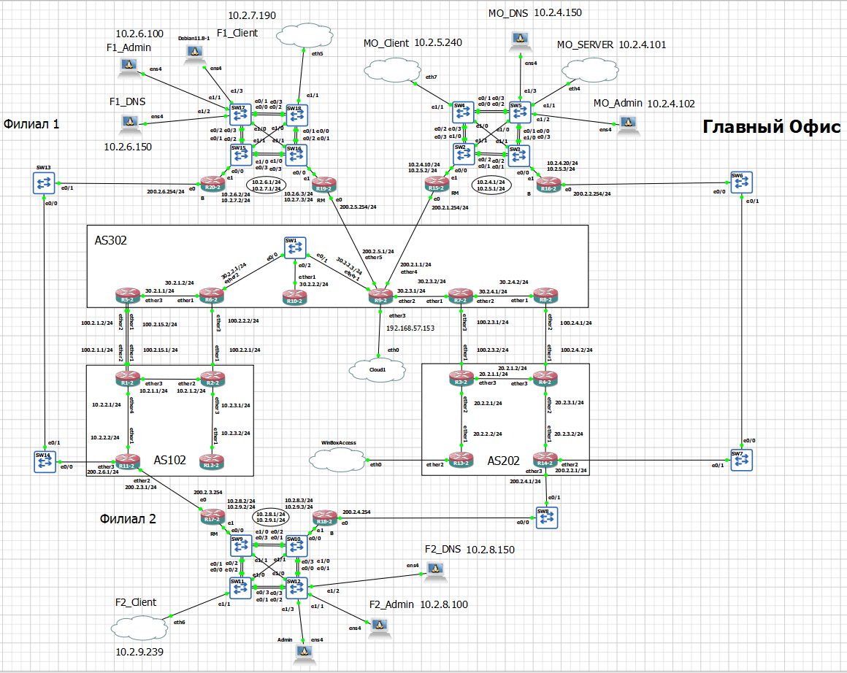

Рисунок 1 – Схема сети в GNS3

## **1.1 Схема сети**

Схема сети L1 показана в приложении А.

Схема сети L2 показана в приложении Б.

Схема сети L3 показана в приложении В.

Диаграмма маршрутизации показана в приложении Г.

Далее приведены IP-планы филиалов и провайдеров:

В таблице 1 показан IP-план главного офиса.

Таблица 1 – IP-план главного офиса

|  |  |  |  |
| --- | --- | --- | --- |
| Главный офис | | | |
| Оборудование | Интерфейс | IP-адрес | Маска |
| Mikrotik 7.14.2 (R15-2) | ether0 | DHCP (200.2.1.254) | 24 |
| ether1 (vlan 301) | 10.2.4.10 | 24 |
| ether1 (vlan 302) | 10.2.5.2 | 24 |
| vrrp301 | 10.2.4.1 | 24 |
| vrrp302 | 10.2.5.1 | 24 |
| lo | 2.15.15.15 | 32 |
| GRE_to_R17 | 175.2.175.15 | 24 |
| GRE_to_R18 | 185.2.185.15 | 24 |
| GRE_to_R19 | 195.2.195.15 | 24 |
| GRE_to_R20 | 215.2.215.15 | 24 |
| Mikrotik 7.14.2 (R16-2) | lo | 2.16.16.16 | 32 |
| vrrp301 | 10.2.4.1 | 24 |
| ether1 (vlan301) | 10.2.4.20 | 24 |
| vrrp302 | 10.2.5.1 | 24 |
| ether1 (vlan 302) | 10.2.5.3 | 24 |
| GRE_to_R17 | 176.2.176.16 | 24 |
| GRE_to_R18 | 186.2.186.16 | 24 |
| GRE_to_R19 | 196.2.196.16 | 24 |
| GRE_to_R20 | 216.2.216.16 | 24 |
| ether0 | DHCP (200.2.2.254) | 24 |
| MO_Client-2 | ens32 | DHCP (10.2.5.240) | 24 |
| MO_DNS-2 | ens4 | 10.2.4.150 | 24 |
| MO_File-2 | ens32 | DHCP (10.2.4.101) | 24 |
| MO_Admin-2 | ens4 | DHCP (10.2.4.102) | 24 |
| SW2-2 | vlan 301 | 10.2.4.2 | 24 |
| SW3-2 | vlan 301 | 10.2.4.3 | 24 |
| SW4-2 | vlan 301 | 10.2.4.4 | 24 |
| SW5-2 | vlan 301 | 10.2.4.5 | 24 |

# **ПРИЛОЖЕНИЕ А**

**Схема L1**

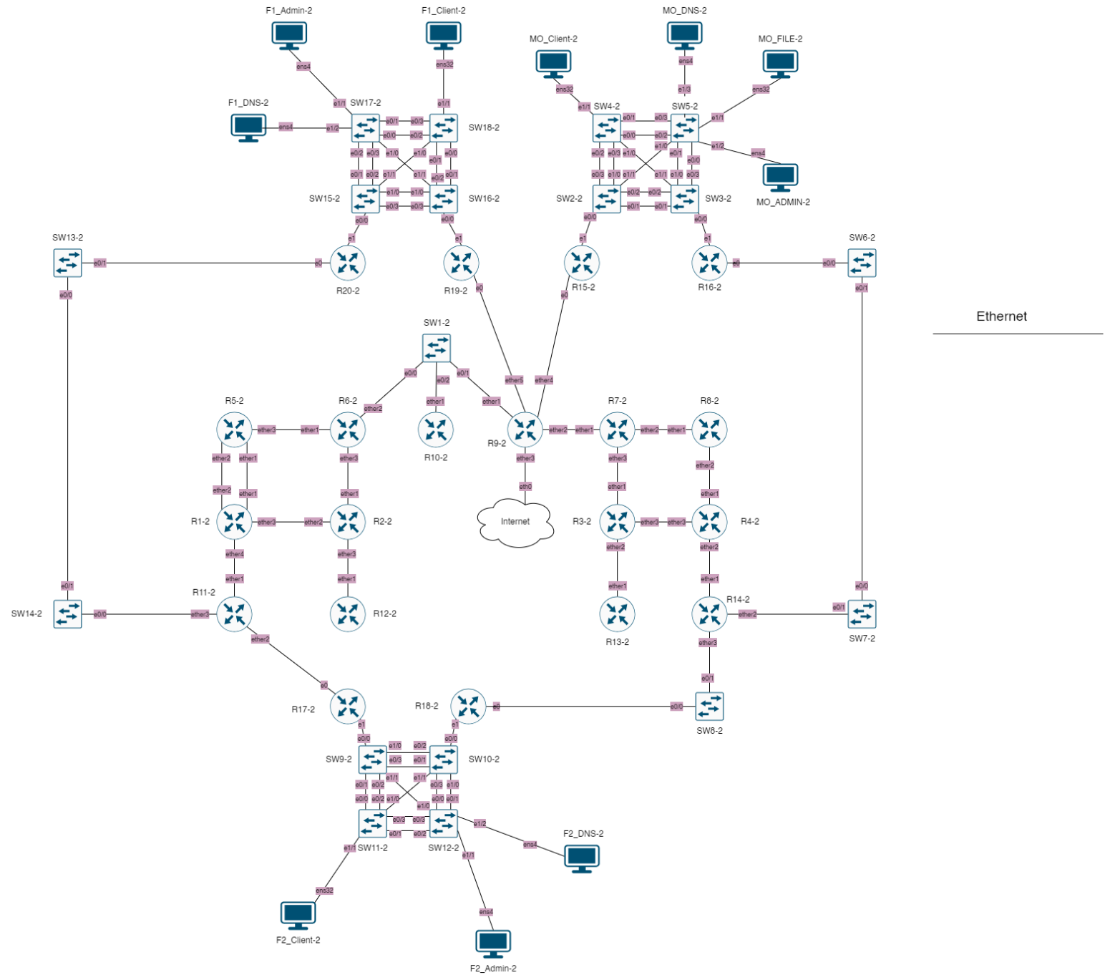

# **ПРИЛОЖЕНИЕ Б**

**Схема L2**

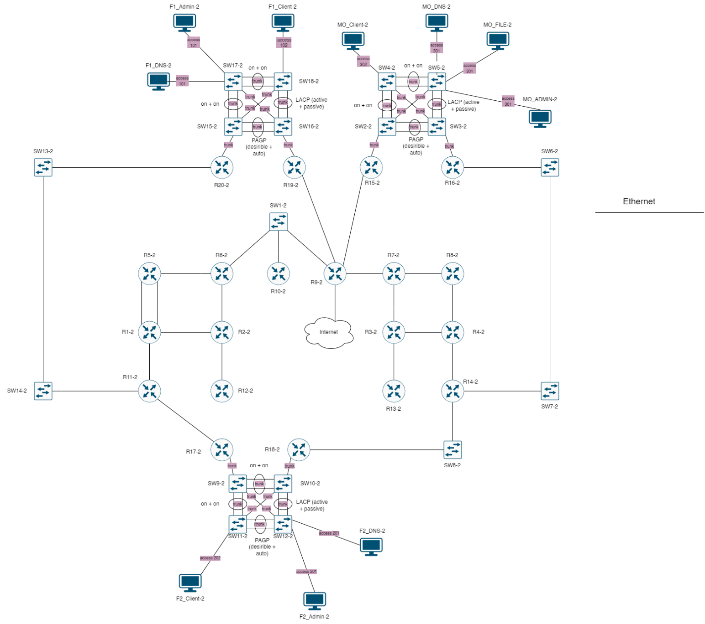

# **ПРИЛОЖЕНИЕ В**

**Схема L3**

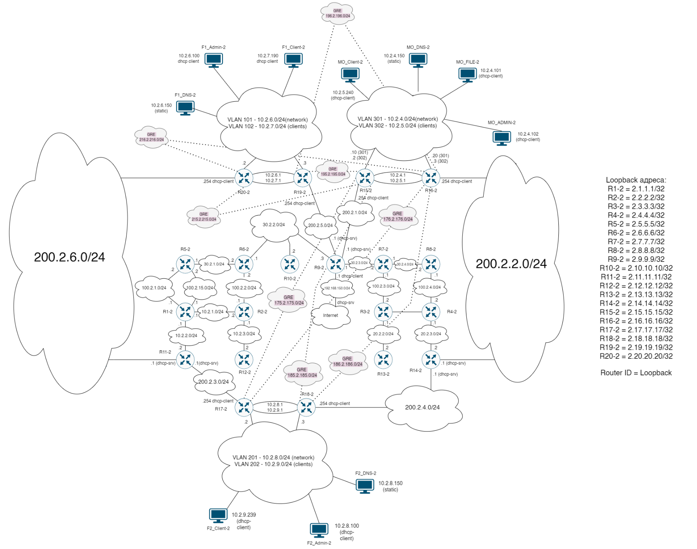

# **ПРИЛОЖЕНИЕ Г**

**Диаграмма маршрутизации**

